

**UNIVERSIDAD TÉCNICA DE MACHALA**

**UNIDAD ACADÉMICA DE INGENIERÍA CIVIL**

**CARRERA DE INGENIERÍA DE SISTEMAS**

**TRABAJO DE TITULACIÓN PARA LA OBTENCIÓN DEL TÍTULO DE INGENIERO DE SISTEMAS**

**TEMA:**

**“DESARROLLO E IMPLEMENTACIÓN DE UNA APLICACIÓN MÓVIL PARA LA GESTIÓN Y SOPORTE DE LAS ACTIVIDADES DE CAMPO REALIZADAS POR EL PERSONAL OPERATIVO DE CONIEL CIA.LTDA”**

**AUTOR:**

SRTA. ANDREA ANABELL LOAIZA GONZAGA

**MACHALA - EL ORO - ECUADOR**

**2014**

**TÍTULO:**

**“DESARROLLO E IMPLEMENTACIÓN DE UNA APLICACIÓN MÓVIL PARA LA GESTIÓN Y SOPORTE DE LAS ACTIVIDADES DE CAMPO REALIZADAS POR EL PERSONAL OPERATIVO DE CONIEL CIA.LTDA”**

**FORMULACIÓN DEL PROBLEMA.**

La compañía de Construcciones e Instalaciones Eléctricas CONIEL CIA.LTDA es una empresa dedicada a trabajos de Ingeniería Eléctrica, siendo su punto fuerte los contratos de pérdidas y control de energía adjudicados a través del Sercop (www.compraspublicas.gob.ec) por la CNEL EP Unidad de Negocios El Oro.

En CONIEL CIA.LTDA, las actividades operativas en el campo son realizadas por cuadrillas de trabajo conformadas por tres personas encargadas de trasladarse a lugares estratégicos o determinados anticipadamente por CONIEL para la realización de trabajos de electrificación correspondientes a control de pérdidas de energía y abastecimiento del servicio a zonas o abonados determinados, cada cuadrilla consta de un anotador, que es el encargado de capturar fotos a razón de justificar cada acción a tomar y llenar plantillas de datos (también llamadas fichas) con información relevante de las operaciones que se realicen, las mismas que pueden ser: servicios nuevos, cambios de medidor o mantenimientos del servicio dependiendo de las necesidades del cliente y lo notificado a realizar.

Dicha información al final de día es trasladada a la oficina central de la compañía para su posterior procesamiento, ingreso al Sistema SICO (Sistema Comercial de la CNEL EP) y tabulación.

**PROBLEMA CENTRAL**

La compañía carece de una aplicación móvil para la gestión de información desde el sitio de trabajo, por lo que esto genera un retraso en los procesos productivos y disminuye el porcentaje de confiabilidad e integridad de la información registrada e ingresada en la empresa.

**PROBLEMAS PARTICULARES**

* En la empresa CONIEL CIA.LTDA las Tic’s son desconocidas y no utilizadas por el personal.
* En ocasiones el personal operativo no cuenta con información necesaria para el registro de la actividad en la ficha (formato para el registro de la actividad realizada) desde el lugar de trabajo y requiere de ayuda del personal administrativo.
* La toma de Información en el sitio muchas veces es inconsistente e incompleta.
* Los procesos realizados por el personal operativo son netamente manuales.
* La empresa posee computadoras potentes que pueden ser utilizadas para la implementación de un servidor, pero únicamente son usadas para la tabulación, búsqueda y registro de la información.
* La empresa no cuenta con la información de ubicación de cada cuadrilla a lo largo del día.

**JUSTIFICACIÓN**

Los procesos automatizados son factores de vital importancia en cualquier empresa. El desarrollo de las tecnologías de información ha permitido la evolución de los dispositivos móviles capaces de manejar sistemas tecnológicos en distintas áreas.

Las actividades diarias desarrolladas en el campo por el personal operativo de CONIEL CIA.LTDA, requieren que la información sea procesada y almacenada de manera eficiente, hecho que agilizará los procesos de otras actividades. Con el desarrollo de una aplicación que se ejecute desde un dispositivo móvil se resolverán las necesidades y requerimientos de la empresa, además se logrará un control integral de las actividades y se optimizará el procesamiento de los datos.

La portabilidad de los dispositivos móviles facilitan su traslado al lugar del trabajo, además esto incrementará la confiabilidad de la información procesada, mediante la disminución de pérdida o alteración de información provocados por el ejecución manual de este proceso.

**OBJETIVOS**

**OBJETIVO GENERAL**

* Implementar una aplicación móvil para la gestión y soporte de las actividades de campo realizadas por el personal operativo de CONIEL Cia.Ltda utilizando la metodología Mobile-D”.

**OBJETIVOS ESPECIFICOS**

* Capacitar al personal con el fin de lograr la actualización de conocimientos en el campo de nuevas tecnologías mediante cursos impartidos por profesionales en el tema
* Dar soporte necesario de información al personal operativo en los distintos puntos de trabajo mediante un módulo de búsqueda de datos para de esta manera abolir el sistema actual basado en fichas y obtener una mejor confiabilidad de la información registrada.
* Diseñar una aplicación móvil para automatizar los procesos manuales realizados por el personal operativo mediante la herramienta de desarrollo Android Studio.
* Implementar un servidor interno de la empresa con el fin de centralizar la información mediante el uso objetivo de nuevas tecnologías.
* Brindar geolocalización de los grupos de trabajo para llevar un mejor control de los mismos mediante la implementación de un módulo de monitorización que se añadirá al servidor web interno.

**MARCO REFERENCIAL**

**MARCO TEÓRICO**

**MARCO HISTÓRICO**

**Reseña Histórica de la Compañía de Construcciones e Instalaciones Eléctricas CONIEL CIA.LTDA**

La compañía de Construcciones e Instalaciones Eléctricas CONIEL CIA.LTDA, tiene sus inicios debido a la gran demanda de servicios eléctricos en nuestra Provincia.

Fue constituida el 02 de julio del 2002, resultado de la asociación entre el Tnlg. Julio Loaiza y el Sr. Luis Pérez, para de esta manera dar paso al crecimiento de la empresa Privada cuyo único objetivo era ganar experiencia en el ámbito profesional y brindar servicios de calidad a la ciudadanía.

Con el pasar de los años, la compañía es fuertemente constituida y cuenta con un amplio número de contratos firmados con la CNEL EP, los mismos que conforman su experiencia profesional.

La empresa ha cumplido a cabalidad con las actividades de la prestación de los servicios adjudicado con la CNEL EP.

La Compañía ha ido creciendo y ganando terreno en la Provincia y haciéndose acreedora a muy buenas referencias de trabajo por parte de la CNEL EP.

**UBICACIÓN**

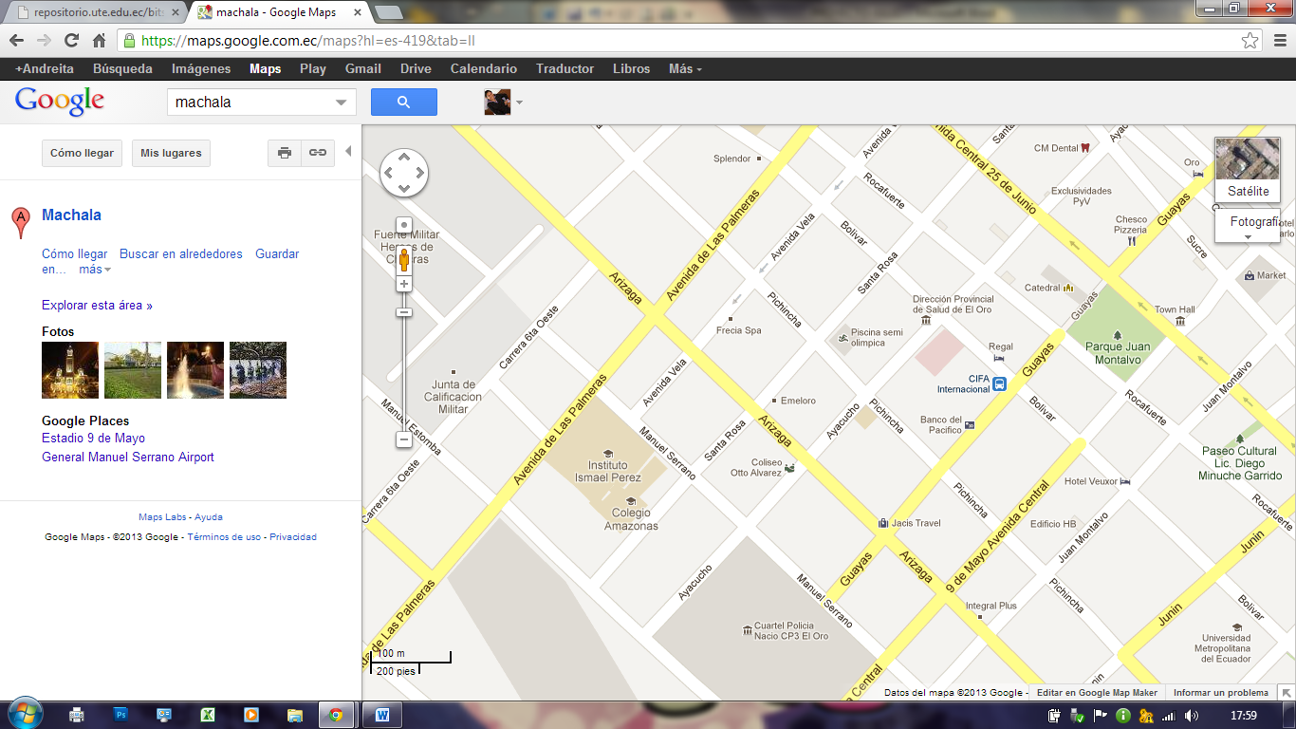

**CONIEL**

**CIA.LTDA**

***Fuente:*** *https://www.google.com.ec/maps/@-3.2597728,-79.9635986,18z?hl=es-419*

**Ilustración 1: Croquis de ubicación de la Empresa CONIEL CIA.LTDA**

**Dirección:** Machala, Santa Rosa e/ Arízaga y Gral. Manuel Serrano.  
**Teléfono:** 2938-581

**ORGANIGRAMA ESTRUCTURAL**

**Ilustración 2: Organigrama de Funciones de CONIEL CIA.LTDA**

**ORGANIGRAMA DE FUNCIONES**

**GERENTE**

(Planificación control en la ejecución de los trabajos)

**ABOGADO**

Persona encargada de los reglamentos, normas estatales que permiten la eficiencia y constitución de la misma.

**CONTADOR**

Ente regulador de las normas tributarias y responsable del control de la compañía.

**REPRESENTANTE TÉCNICO**

(Fiscalizador de los Trabajos a ejecutar)

**SECRETARIA**

(Recepción de información y transferencia de información, novedades, reportes de las mismas)

**DIGITADORES**

(Recepción de información, digitación a través del sistema SICO novedades, reportes de las mismas)

**SUPERVISORES**

(Enrutamiento de servicio, control del personal y de las acciones a cumplir de la gestión.)

**PERSONAL OPERATIVO**

**DE ESTA MANERA SE INTEGRAN LOS GRUPOS DE TRABAJOS**

**GRUPO 1**

**(4 personas)**

**(4 )**

**Bachilleres en Electricidad para ejecutar los trabajos de:**

* Cambio de Medidores - Acometidas
* Corte y Reconexión de Energía Eléctrica, etc.

Herramientas: Un radio para comunicación, una escalera, cinturones, guantes, cascos, conos, cable, pinzas, destornilladores, playo etc.

**Vehículo**

Cámara fotográfica, equipo de comunicaciones.

***Fuente: Imagen proporcionada por CONIEL CIA.LTDA***

**MARCO CONCEPTUAL**

**¿QUÉ ES UN DISPOSITIVO MÓVIL?**

Según Guevara A. (2010), “Un dispositivo móvil se puede definir como un aparato de pequeño tamaño, con  algunas capacidades de procesamiento, con conexión permanente o intermitente a una red, con memoria limitada, que ha sido diseñado específicamente para una función, pero que puede llevar a cabo otras funciones más generales. Cuenta con características tales como:

* Capacidades especiales de procesamiento
* Conexión permanente o intermitente a una red
* Memoria limitada
* Diseños específicos para una función principal y versatilidad para el desarrollo de otras funciones.
* Tanto su posesión como su operación se asocian al uso individual de una persona quien puede configúralo a sus gusto”.

**ANDROID**

En (2009) Vílchez, define a Android como “un Sistema Operativo además de una plataforma de Software basada en el núcleo de Linux. Diseñada en un principio para dispositivos móviles, Android permite controlar dispositivos por medio de bibliotecas desarrolladas o adaptados por Google mediante el lenguaje de programación Java. Android es una plataforma de código abierto. Esto quiere decir, que cualquier desarrollador puede crear y desarrollar aplicaciones escritas con lenguaje C u otros lenguajes y compilarlas a código nativo de ARM (API de Android)”.

Según Núñez (2013), las características del Sistema Operativo Android son las siguientes:

**“Características De Android:**

* **Framework de aplicaciones:** permite el reemplazo y la reutilización de los componentes.
* **Navegador integrado:** basado en los motores open Source Webkit.
* **SQlite:** base de datos para almacenamiento estructurado que se integra directamente con las aplicaciones.
* **Multimedia:** Soporte para medios con formatos comunes de audio, video e imágenes planas (MPEG4, H.264, MP3, AAC, AMR, JPG, PNG, GIF).
* **Máquina virtual Dalvik:** Base de llamadas de instancias muy similar a Java.
* **Telefonía GSM:** dependiente del terminal.
* **Bluetooth, EDGE, 3g y Wifi:** dependiente del terminal.
* **Cámara, GPS, brújula y acelerómetro:** Dependiente del terminal
* Pantalla Táctil”.

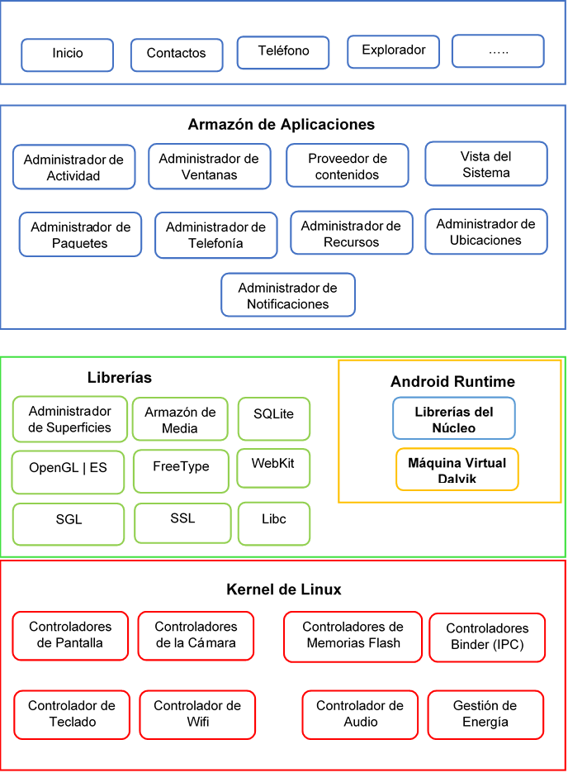**ARQUITECTURA DE ANDROID**

**Fuente: Venturi (2012)**

**Adaptado por: Andrea Loaiza**

Ilustración 3: Arquitectura de Android

Vilchez(2009), explica cada una de las secciones de la arquitectura de Android de la siguiente manera:

**“APLICACIONES:** Todas las aplicaciones creadas con la plataforma Android, incluirán como base un cliente de email (correo electrónico), calendario, programa de SMS, mapas, navegador, contactos, y algunos otros servicios mínimos. Todas ellas escritas en el lenguaje de programación Java.

**FRAMEWORK DE APLICACIONES:** Todos los desarrolladores de aplicaciones Android, tienen acceso total al código fuente usado en las aplicaciones base. Esto ha sido diseñado de esta forma, para que no se generen cientos de componentes de aplicaciones distintas, que respondan a la misma acción, dando la posibilidad de que los programas sean modificados o reemplazados por cualquier usuario sin tener que empezar a programar sus aplicaciones desde el principio.

**LIBRERIAS:** Android incluye en su base de datos un set de librerías C/C++, que son expuestas a todos los desarrolladores a través del framework de las aplicaciones Android System C library, librerías de medios, librerías de gráficos, 3D, SQlite, etc.

**RUNTIME DE ANDROID:** Android incorpora un set de librerías que aportan la mayor parte de las funcionalidades disponibles en las librerías base del lenguaje de programación Java. La Máquina Virtual está basada en registros, y corre clases compiladas por el compilador de Java que anteriormente han sido transformadas al formato (Dalvik Executable) “.

**POSTGRESQL**

Según Martínez (2009), PostgreSQL “es un sistema de gestión de bases de datos objeto-relacional, distribuido bajo licencia BSD y con su código fuente disponible libremente. Es el sistema de gestión de bases de datos de código abierto más potente del mercado y en sus últimas versiones no tiene nada que envidiarle a otras bases de datos comerciales. PostgreSQL utiliza un modelo cliente/servidor y usa multiprocesos en vez de multihilos para garantizar la estabilidad del sistema. Un fallo en uno de los procesos no afectará el resto y el sistema continuará funcionando”.

Para Espinoza (2005), las características de PostgreSQL son las siguientes:

#### **“Características Generales**

* Es una base de datos 100% [ACID](http://es.wikipedia.org/wiki/ACID)
* Integridad referencial
* Tablespaces
* Nested transactions (savepoints)
* Replicación asincrónica/sincrónica / Streaming replication - Hot Standby
* Two-phase commit
* PITR - point in time recovery
* Copias de seguridad en caliente (Online/hot backups)
* Unicode
* Juegos de caracteres internacionales
* Regionalización por columna
* Multi-Version Concurrency Control (MVCC)
* Multiples métodos de autentificación
* Acceso encriptado via SSL
* Actualización in-situ integrada (pg_upgrade)
* SE-postgres
* Completa documentación
* Licencia BSD
* Disponible para Linux y UNIX en todas sus variantes (AIX, BSD, HP-UX, SGI IRIX, Mac OS X, Solaris, Tru64) y Windows 32/64bit”.

**JAVA**

Rodríguez (2012), expresa que “Java es un lenguaje de programación orientado a objetos que se popularizó a partir del lanzamiento de su primera versión comercial de amplia difusión, la JDK 1.0 en 1996. Actualmente es uno de los lenguajes más usados para la programación en todo el mundo.

Java es un lenguaje útil para casi todo tipo de problemas. Podemos citar como funcionalidades de Java varias:

1. **Aplicaciones “cliente”:** son las que se ejecutan en un solo ordenador (por ejemplo el portátil de tu casa) sin necesidad de conectarse a otra máquina. Pueden servirte por ejemplo para realizar cálculos o gestionar datos.

**2. Aplicaciones “cliente/servidor”:** son programas que necesitan conectarse a otra máquina (por ejemplo un servidor de datos) para pedirle algún servicio de forma más o menos continua, como podría ser el uso de una base de datos. Pueden servir por ejemplo para el teletrabajo: trabajar desde casa pero conectados a un ordenador de una empresa.

**3. Podemos hablar también de “aplicaciones web”,** que son programas Java que se ejecutan en un servidor de páginas web. Estas aplicaciones reciben “solicitudes” desde un ordenador y envían al navegador (Internet Explorer, Firefox, Safari, etc.) que actúa como su cliente páginas de respuesta en HTML”.

**PYTHON**

Van (2014), define a Python como “un lenguaje de programación poderoso y fácil de aprender. Cuenta con estructuras de datos eficientes y de alto nivel y un enfoque simple pero efectivo a la programación orientada a objetos. La elegante sintaxis de Python y su tipado dinámico, junto con su naturaleza interpretada, hacen de éste un lenguaje ideal para scripting y desarrollo rápido de aplicaciones en diversas áreas y sobre la mayoría de las plataformas”.

Según Mazzarri (2011), “Es un lenguaje interpretado, interactivo y orientado a objetos que ofrece una gran cantidad de estructuras de datos de alto nivel por medio de un tipado dinámico y fuerte, además de estas características es multiparadigma y multiplataforma”.

En (2013)**,** Alegsa describió las siguientes “**características** de Python:

* Simple
* Sencillo de aprender
* Libre y fuente abierta
* Indentado
* Lenguaje de alto nivel
* Portable
* Interpretado
* Orientado a Objetos
* Ampliable (Permite combinar fragmentos con otros lenguajes de programación).
* Incrustable (Permite insertar código en otros lenguajes para dar facilidades de scripting).
* Librerias extendidas”.

**DISEÑO METODOLÓGICO PRELIMINAR**

**METODOLOGÍA MOBILE-D:**

“Es un metodología para el desarrollo ágil de software, que no solamente está orientada al desarrollo de aplicaciones móviles, también se puede usar en aplicaciones de seguridad, financieras, de logísticas, y de simulación.

Mobile-D se basa en la programación extrema (XP) para la implementación, Cristal methodologies para la escalabilidad y en el Proceso Unificado de Desarrollo (RUP) para la cobertura del ciclo de vida. La estructura dinámica de MOBILE-D es la que permite que este sea un proceso de desarrollo fundamentalmente iterativo, y en esta parte se ven inmersas las siguientes fases:

**Fase De Inicio:** Esta fase tiene como propósito definir y acordar el alcance del proyecto con los patrocinadores, identificar los riesgos asociados al proyecto, producir el plan de las fases y el de iteraciones posteriores, detalles muy generales de la arquitectura de software.

**Fases De Elaboración:** En la fase de elaboración se diseña la solución preliminar, se seleccionan los casos de uso que permiten definir la arquitectura base del sistema y se desarrollan en esta fase, y el primer análisis del dominio del problema.

**Fase De Desarrollo:** El propósito de esta fase es completar la funcionalidad del sistema, para ello se deben clasificar los requisitos pendientes, administrar los cambios de acuerdo a las evaluaciones realizadas por los usuarios y se realizan las mejoras para el proyecto.

**Fase De Transición (Cierre):** El propósito de esta fase es asegurar que el software esté disponible para los usuarios finales, ajustar los errores y defectos encontrados en las pruebas de aceptación, capacitar a los usuarios y proveer el soporte técnico necesario”. (Tapia, 2012)

**NOMBRES DE LAS PERSONAS QUE PARTICIPAN EN EL PROCESO.**

Las personas que participan en este proceso de desarrollo, implementación y manejo del sistema son:

* Sr. Julio Loaiza Gonzaga

**Representante Legal de CONIEL CIA.LTDA**

* Srta. Andrea Anabell Loaiza Gonzaga

**Analista, Diseñadora y Desarrolladora del Sistema**

**Estudiante de la Carrera de Ingeniería de Sistemas**

**RECURSOS DISPONIBLES (MATERIALES INSTITUCIONALES Y FINANCIEROS).**

|  |  |  |  |  |  |
| --- | --- | --- | --- | --- | --- |
| 1. Recursos Humanos | | | | | |
| Nro. | **Personal** | **Tiempo** | **Costo H/T** | | **Total** |
| 1 | Tesista | 4 meses | $100c/u*1=$100.00 | | $400.00 |
| 1 | Asesor | - | - | | - |
| Subtotal de A | | | | | **$400.00** |
| 1. Recursos Materiales | | | | | |
| B.1. Hardware | | | | | |
| Cant. | **Descripción** | | **Costo unitario** | **Total** | |
| 1 | Computadora Portátil | | $700.00 | $700.00 | |
| 1 | Impresora | | $150.00 | $150.00 | |
| 1 | Dispositivo Móvil SO Android | | $ 375,00 | $ 375,00 | |
| Subtotal de B1 | | | | **$1225.00** | |
| B.2. Software | | | | | |
| Cant. | **Descripción** | | **Costo unitario** | **Total** | |
| 1 | Microsoft Word | | $0.00 | $0.00 | |
| 1 | Google Chrome | | $0.00 | $0.00 | |
| 1 | PyCharm | | $ 199.00 | $ 199.00 | |
| 1 | S.O. Windows 8 Pro | | $ 120.00 | $ 120.00 | |
| 1 | S.O. Windows Server | | $ 501.00 | $ 501.00 | |
| 1 | Java | | $ 0.00 | $ 0.00 | |
| 1 | PostgreSQL | | $ 0.00 | $ 0.00 | |
| 1 | PgAdmin | | $ 0.00 | $ 0.00 | |
| 1 | Android Studio | | $ 0.00 | $ 0.00 | |
| Subtotal de B2 | | | | **$820.00** | |
| B.3. Otros | | | | | |
| Cant. | **Descripción** | | **Costo unitario** | **Total** | |
| 1 | Materiales de oficina | | $50.00 | $50.00 | |
| 1 | Internet | | $150.00 | $150.00 | |
| Subtotal de B3 | | | | **$ 200.00** | |
| Subtotal de B1+B2+B3 | | | | **$2245.00** | |
| 1. Recursos Financieros | | | | | |
| Cant. | **Descripción** | | **Costo unitario** | **Total** | |
| 1 | Movilización | | $100.00 | $100.00 | |
| 1 | Capacitación | | $ 180.00 | $180.00 | |
| Subtotal de C | | | | **$280.00** | |
| 1. Imprevistos 5% de A+B+C | | | | **$146.25** | |
| COSTO TOTAL DEL PROYECTO | | | | **$3071.25** | |

**Tabla 1: Recursos Disponibles**

**Fuente: Andrea Loaiza**

**CRONOGRAMA DE ACTIVIDADES.-**

**Fuente: Andrea Loaiza**

**Ilustración 4: Cronograma de Actividades**

**BIBLIOGRAFÍA**

Alegsa, L. (2013). *http://www.alegsa.com/*. Obtenido de http://www.alegsa.com/Dic/python.php

Anaid, G. S. (2010). *http://revista.seguridad.unam.mx/*. Obtenido de http://revista.seguridad.unam.mx/numero-07/dispositivos-m%C3%B3viles

Espinoza, H. (2005). *http://www.lgs.com.ve/*. Obtenido de http://www.lgs.com.ve/pres/PresentacionES_PSQL.pdf

Guido, V. R. (2014). *http://docs.python.org.ar/*. Obtenido de http://docs.python.org.ar/tutorial/pdfs/TutorialPython3.pdf

Martínez, R. (12 de 07 de 2009). *http://www.postgresql.org.es/*. Obtenido de http://www.postgresql.org.es/sobre_postgresql

Mazzarri, M. (2011). *http://es.slideshare.net/*. Obtenido de http://es.slideshare.net/doknos/qu-es-python

Nuñez, K. (2013). *http://es.slideshare.net/*. Obtenido de http://es.slideshare.net/karenonunez/sistema-operativo-android-versiones-historia

Rodríguez, A. (21 de 07 de 2012). *http://aprenderaprogramar.com/*. Obtenido de http://aprenderaprogramar.com/index.php?option=com_content&view=article&id=368:ique-es-java-concepto-de-programacion-orientada-a-objetos-vs-programacion-estructurada-cu00603b&catid=68:curso-aprender-programacion-java-desde-cero&Itemid=188

Rossum, G. v. (Septiembre de 2009). *http://docs.python.org.ar/*. Obtenido de http://docs.python.org.ar/tutorial/pdfs/TutorialPython2.pdf

Tapia, V. L. (2012). *http://es.slideshare.net/*. Obtenido de http://es.slideshare.net/maryluzaa/mobile-33337896

Vilchez, A. (22 de 04 de 2009). *http://www.configurarequipos.com/*. Obtenido de http://www.configurarequipos.com/doc1107.html

Vilchez, A. (2009). *http://www.configurarequipos.com/*. Obtenido de http://www.configurarequipos.com/doc1107.html